Ngày soạn:
Tuần:
Thời gian thực hiện:2 tiết (Tiết ...... ...... )

CHƯƠNG 2: NITROGEN VÀ SULFUR

BÀI 7: SULFURIC ACID – MUỐI SULFATE (2 tiết)
I. MỤC TIÊU
1. Kiến thức
– Trình bày được tính chất vật lí, cách bảo quản, sử dụng và nguyên tắc xử lí sơ bộ khi bỏng acid.
– Trình bày được cấu tạo H₂SO₄; tính chất vật lí, tính chất hoá học cơ bản, ứng dụng của sulfuric acid loãng, sulfuric acid đặc và những lưu ý khi sử dụng sulfuric acid.
– Thực hiện (hoặc quan sát) được một số thí nghiệm chứng minh tính oxi hoá mạnh và tính háo nước của sulfuric acid đặc (với đồng, da, than, giấy, đường, gạo,...).
– Viết được các phương trình hóa học của phản ứng xảy ra trong quá trình sản xuất sulfuric acid theo phương pháp tiếp xúc.

– Nêu được ứng dụng của một số muối sulfate quan trọng: barium sulfate (bari sunfat), ammonium sulfate (amoni sunfat), calcium sulfate (canxi sunfat), magnesium sulfate (magie sunfat) và nhận biết được ion trong dung dịch bằng ion Ba²⁺.
2. Năng lực
a)Năng lực chung:
+ Năng lực hợp tác và giao tiếp thông qua hoạt động nhóm khi học sinh chuẩn bị bài, báo cáo kết quả.
+ Năng lực tự chủ và tự học thông qua hoạt động học sinh tự học qua tài liệu và trả lời câu hỏi, chuẩn bị bài báo cáo.
b)Năng lực hóa học:
* Nhận thức hóa học:
– Trình bày được tính chất vật lí, cách bảo quản, sử dụng và nguyên tắc xử lí sơ bộ khi bỏng acid.– Trình bày được cấu tạo H₂SO₄; tính chất vật lí, tính chất hoá học cơ bản, ứng dụng của sulfuric acid loãng, sulfuric acid đặc và những lưu ý khi sử dụng sulfuric acid.
– Viết được các phương trình hóa học của phản ứng xảy ra trong quá trình sản xuất sulfuric acid theo phương pháp tiếp xúc.
– Nêu được ứng dụng của một số muối sulfate quan trọng: barium sulfate (bari sunfat), ammonium sulfate (amoni sunfat), calcium sulfate (canxi sunfat), magnesium sulfate (magie sunfat) và nhận biết được ion trong dung dịch bằng ion Ba²⁺.
* Tìm hiểu thế giới tự nhiên dưới góc độ hóa học:
– Thực hiện (hoặc quan sát) được một số thí nghiệm chứng minh tính oxi hoá mạnh và tính háo nước của sulfuric acid đặc (với đồng, da, than, giấy, đường, gạo,...).
* Vận dụng kiến thức, kĩ năng hóa học đã học: vận dụng kiến thức đã học về sulfuric acid để tìm hiểu về các ứng dụng của sulfuric acid và muối sulfate trong thực tế, tìm hiểucác hiện tượng trong tự nhiên có tạo thành sulfuric acid, tìm hiểu cách xử lí các đám cháy gần nơi có sulfuric acid.
3. Phẩm chất
- Say mê, hứng thú, tự chủ trong học tập; trung thực; yêu khoa học.
- Nhận thức được vai trò quan trọng của H₂SO₄ và muối , có ý thức vận dụng kiến thức đã học về H₂SO₄ và muối vào thực tiễn cuộc sống.
- Nâng cao ý thức bảo vệ môi trường.
II. THIẾT BỊ DẠY HỌC VÀ HỌC LIỆU
1. Đối với giáo viên (GV):

Thiết kế phiếu học tập;

Chuẩn bị thí nghiệm thể hiện tính chất của sulfuric acid loãng và đặc.
2. Đối với học sinh (HS):
- Chuẩn bị theo các yêu cầu của GV.
- Dụng cụ học tập phục vụ thảo luận nhóm (bảng phụ, bút dạ).
- Vở ghi, sgk, dụng cụ học tập
III. TIẾN TRÌNH DẠY HỌC
A. HOẠT ĐỘNG KHỞI ĐỘNG
a. Mục tiêu: Tạo tâm thế hứng thú cho học sinh và từng bước làm quen bài học.
b. Nội dung: GV trình bày vấn đề, HS trả lời câu hỏi
c. Sản phẩm học tập: HS lắng nghe và tiếp thu kiến thức
d. Tổ chức thực hiện:
- GV đặt câu hỏi: Quan sát hình trong sách trang 7.1 , trả lời câu hỏi.
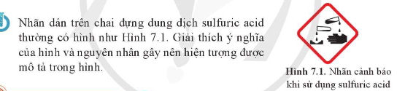
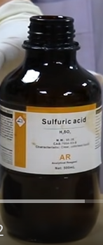

- HS trao đổi theo cặp đôi và phát biểu trước lớp
- GV kết luận: Vì là hoạt động trải nghiệm kết nối để tạo mâu thuẫn nhận thức nên giáo viên không chốt kiến thức. Muốn hoàn thành đầy đủ và đúng nhiệm vụ được giao HS phải nghiên cứu bài học mới.
B. HOẠT ĐỘNG HÌNH THÀNH KIẾN THỨC
Hoạt động 1: Tìm hiểu cấu tạo phân tử và tính chất vật lý của sulfuric acid
a. Mục tiêu:
- Trình bày được cấu tạo của sulfuric acid
- Trình bày được tính chất vật lí, cách bảo quản, sử dụng và nguyên tắc xử lí sơ bộ khi bỏng axit.
b. Nội dung: Cho HS quan sát bình đựng acid H₂SO₄ đặc và yêu cầu HS nêu những tính chất vật lí quan sát được để hoàn thành phiếu học tập số 1.
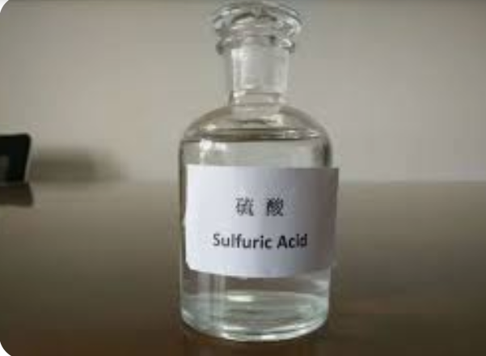
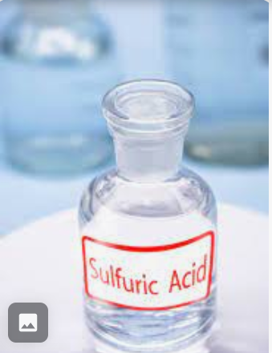
c. Sản phẩm: Phiếu học tập số 1.
d. Tổ chức thực hiện:
HOẠT ĐỘNG CỦA GV - HS | DỰ KIẾN SẢN PHẨM
Bước 1: GV chuyển giao nhiệm vụ học tập  + GV đặt câu hỏi, hs trả lời:  - Quan sát hình 7.2, viết công thức Lewis của H₂SO₄  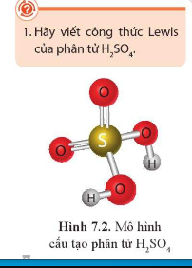  + GV Cho HS quan sát bình đựng acid H₂SO₄ đặc và yêu cầu HS nêu những tính chất vật lí quan sát được để hoàn thành phiếu học tập số 1.  - Hướng dẫn HS các thao tác pha loãng sulfuric acid đặc:  + Sử dụng kẹp gỗ kẹp ống nghiệm.  + Nhỏ từ từ dung dịch H₂SO₄ đặc vào ống nghiệm sao cho acid chảy từ từ theo thành ống nghiệm xuống.  + Chạm đầu ngón tay vào đáy ống nghiệm nhận biết sự thay đổi  nhiệt độ.  Bước 2: HS thực hiện nhiệm vụ học tập  + HS tiếp nhận nhiệm vụ, trao đổi, thảo luận.  + GV theo dõi, hỗ trợ.  Bước 3: Báo cáo kết quả hoạt động và thảo luận  + GV gọi HS lên bảng viết công thức lewis, đại diện nhóm treo kết quả trả lời phiếu học tập số 1.  + GV gọi HS khác nhận xét, đánh giá.  Bước 4: Đánh giá kết quả thực hiện nhiệm vụ học tập  + GV đánh giá, nhận xét, chuẩn kiến thức, chuyển sang nội dung mới. | I. SULFURIC ACID:  1.Cấu tạo phân tử và tính chất vật lí  Công thức cấu tạo:  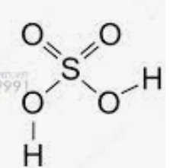  Công thức lewis  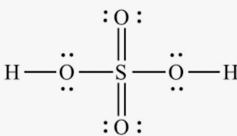  Tính chất vật lí của sulfuric acid.  - Trạng thái: chất lỏng, sánh như dầu, không bay hơi.  - Màu sắc:không màu  - Tính tan:tan tốt trong nước  2/ Cách pha loãng dung dịch sulfuric acid đặc: cho từ từ acid vào nước và khuấy nhẹ bằng đũa thủy tinh.  3/ Tác hại của việc khi pha loãng dung dịch sulfuric acid đặc không đúng cách và khi tiếp xúc da với sulfuric acid đặc: nước sôi đột ngột và kéo theo những giọt acid bắn ra xung quanh gây nguy hiểm. Da thịt tiếp xúc với acid H₂SO₄ đặc sẽ bị bỏng rất nặng. ,,  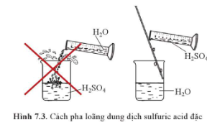

Hoạt động 2: Tìm hiểu tính chất hóa học của dung dịch sulfuric acid loãng
a. Mục tiêu:
- Nêu được tính chất hóa học đặc trưng của sulfuric acid loãng.
- Giải thích được tính oxi hóa của sulfuric acid loãng.
- Viết được các phương trình phản ứng thể tính chất hóa học của sulfuric acid loãng.
- Phát triển năng lực tự chủ và tự học thông qua hoạt động các nhiệm vụ giáo viên giao và bài báo cáo, thảo luận tại lớp.
b. Nội dung: Tổ chức hoàn thành phiếu học tập số 2
c. Sản phẩm: Kết quả thực hiện phiếu học tập số 2
d. Tổ chức thực hiện:
HOẠT ĐỘNG CỦA GV - HS | DỰ KIẾN SẢN PHẨM
Bước 1: GV chuyển giao nhiệm vụ học tập  - HĐ nhóm:  + GV tổ chức hoạt động nhóm để hoàn thành nhiệm vụ ở phiếu học tập số 2, giải thích tính acid và tính oxi hóa của sulfuric acid loãng.  + GV hướng dẫn HV thực hiện các thao tác các thí nghiệm  Bước 2: HS thực hiện nhiệm vụ học tập  HV thực hiện các thí nghiệm, quan sát hiện tượng, so sánh với hiện tượng dự đoán xảy ra ở HĐ 1 và hoàn thiện phiếu học tập số 1.  + GV quan sát HS hoạt động, hỗ trợ khi HS cần  Bước 3: Báo cáo kết quả hoạt động và thảo luận  HĐ chung cả lớp: Các nhóm báo cáo kết quả thí nghiệm và phản biện cho nhau.  + GV gọi HS khác nhận xét, đánh giá.  Bước 4: Đánh giá kết quả thực hiện nhiệm vụ học tập  + GV đánh giá, nhận xét.  GV chốt lại kiến thức. (sản phẩm của nhóm ở HĐ vẫn được lưu giữ trên bảng) | I.SULFURIC ACID  2.Tính chất hóa học  a)Tính chất hóa học của dung dịch sulfuric acid loãng  Thí nghiệm:  Zn + H₂SO₄ loãng ZnSO₄ + H₂  Cu + H₂SO₄ loãng ko  BaCl₂ + H₂SO₄ loãng BaSO₄ +2HCl  ?1/ trang45  ZnO + H₂SO₄ loãng ZnSO₄ +H₂O  Ba(OH)₂ + H₂SO₄ loãng BaSO₄ + 2H₂O  Na₂CO₃ + H₂SO₄ loãng NaCl +H₂O+CO₂  Kết luận: dung dịch acid sulfuric loãng có những tính chất chung của accid :  +đổi màu quỳ tím thành đỏ  +tác dụng với kim loại hoạt động trong dãy hoạt động hóa học  +tác dụng với basic oxide và base  +tác dụng với nhiều muối.

Hoạt động 3: Tìm hiểu tính chất hóa học của dung dịch sulfuric acid đặc, cách bảo quản và xử lí bỏng axit sunfuric
a. Mục tiêu:
- Nêu được tính chất hóa học đặc trưng của sulfuric acid đặc.
- Thực hiện được một số thí nghiệm chứng minh tính oxi hoá mạnh và tính háo nước của sulfuric acid đặc (với đồng/cupper, da, than, giấy, đường, gạo,...).
- Phát triển năng lực hợp tác và giao tiếp thông qua hoạt động nhóm khi học sinh chuẩn bị bài, báo cáo kết quả, tiến hành thí nghiệm.
-Nêu được cách bảo quản, sử dụng và nguyên tắc xử lí sơ bộ khi bỏng acid.

b. Nội dung:
Sử dụng kĩ thuật khăn trải bàn để hoàn thành nội dung trong phiếu học tập số 3.
c. Sản phẩm: Kết quả thực hiện phiếu học tập số 3
d. Tổ chức thực hiện:
HOẠT ĐỘNG CỦA GV - HS | DỰ KIẾN SẢN PHẨM
Bước 1: Chuyển giao nhiệm vụ:  - HĐ nhóm: Sử dụng kĩ thuật khăn trải bàn để hoàn thành nội dung trong phiếu học tập số 3.  - GV hướng dẫn HV thực hiện các thao tác thí nghiệm:  - GV: Dẫn nhập về nguyên nhân oxi hóa mạnh của acid H₂SO₄ đặc dựa vào mức oxy hóa của sulfur. Sau đó yêu cầu HV tham khảo SGK để thảo luận nhóm hoàn thành phiếu học tập số 3.  Bước 2: Thực hiện nhiệm vụ:  HV: thảo luận trả lời câu hỏi của GV  Bước 3: Báo cáo, thảo luận:  HĐ chung cả lớp: GV mời 5 nhóm báo cáo tương ứng với 5 yêu cầu trong phiếu học tập, các nhóm khác tham gia phản biện.  Bước 4: Kết luận, nhận định:  GV chốt lại kiến thức. | b) Tính chất hóa học của dung dịch sulfuric acid đặc.  Tính acid mạnh  Tính oxi hóa mạnh:  Oxi hóa hầu hết kim loại:  Cu(s)+ 2H₂SO₄(aq) CuSO₄(aq) +SO₂(g)+2H₂O(l)  Oxi hóa nhiều phi kim:  C(s) + 2H₂SO₄ (aq) CO₂(g) +2SO₂(g)+2H₂O(l)  S(s) + H₂SO₄ (aq) SO₂(g)+H₂O(l)  2P(s) +5H₂SO₄(aq) 2H₃PO₄(aq) +5SO₂(g)+2H₂O(l)  Oxi hóa nhiều hợp chất  H₂SO₄(aq)+2KBr(s) Br₂(aq) +SO₂(g)+2H₂O(l)+K₂SO₄(aq)  H₂SO₄(aq)+8HI4I₂(s)+H₂S(g)+4H₂O(l)  2FeO(s)+ 4H₂SO₄(aq) Fe₂(SO₄)₃ (aq) +SO₂(g)+4H₂O(l)  Tính háo nước  Dung dịch sulfuric acid đặc hấp thụ mạnh nước. Nó có khả năng chiếm nước của nhiều hợp chất hoặc chiếm các nguyên tố O và H (thành phần của nước) trong nhiều hợp chất. Chẳng hạn, nhỏ dung dịch sulfuric acid đặc vào các hợp chất dạng C_{n}(H₂O)_{m} (như đường saccharose, glucose và tinh bột), sẽ có các phản ứng sau:  C_{n}(H₂O)_{m} nC(s) + mH₂O(l)  C(s) +2H₂SO₄(aq) CO₂(g) +2SO₂(g)+2H₂O(l)  Vì vậy, các hợp chất dạng C_{n}(H₂O)_{m} bị than hóa do phản ứng tạo ra carbon. Một phần carbon sẽ tiếp tục bị oxi hóa bởi acid tạo thành khí.  3. Cách bảo quản và xử lí bỏng sulfuric acid  + Cách bảo quản:Trong phòng thí nghiệm, các chai, lọ chứa sulfuric acid phải được bảo quản ở nơi có ít nguy cơ bị va chạm, xa nguồn nhiệt và các hóa chất khác. Khi làm việc với sulfuric accid, cần sử dụng các dụng cụ bảo hộ như áo bảo hộ, kính bảo hộ, găng tay chống thấm,...  + Xử lí bỏng sunfuric acid: Khi bị bỏng bởi dung dịch sulfuric acid, cần sơ cứu người bị bỏng bẳng cách rửa sạch vết bỏng dưới vòi nước sạch trong ít nhất 20 phút để rửa trôi acid đồng thời làm giảm nhiệt phát ra từ các quá trình oxi hóa trước khi đưa đến cơ sở y tế. Việc rửa bằng nước sạch có thể tiến hành tiếp tục trong lúc di chuyển nạn nhân.  Bỏng sulfuric acid có thể dẫn tới nhiễm trùng máu nếu xử lí không đúng trong bước sơ cứu. Vì vậy, chỉ nên dùng nước sạch để sơ cứu. Tuyệt đối không chườm đá lạnh, không xoa vết bỏng bằng các loại kem, gel, dầu,…
Hoạt động 4: Tìm hiểu ứng dụng và sản xuất sulfuric acid
a. Mục tiêu:
– Nêu được ứng dụng của acid H₂SO₄
– Viết được các phương trình hóa học của phản ứng xảy ra trong quá trình sản xuất sulfuric acid theo phương pháp tiếp xúc
b. Nội dung: Trực quan, cả lớp làm việc với tài liệu, sách giáo khoa, tương tác với các câu hỏi vấn đáp tìm tòi của giáo viên, hoạt động nhóm, cá nhân.
c. Sản phẩm: kết quả thực hiện nhiệm vụ
d. Tổ chức thực hiện:
HOẠT ĐỘNG CỦA GV - HS | DỰ KIẾN SẢN PHẨM
Bước 1: Chuyển giao nhiệm vụ:  - Cho HS quan sát hình ảnh “những ứng dụng của sulfuric acid”.  - Yêu cầu HS trả lời câu hỏi sau: nêu những ứng dụng quan trọng của acid H₂SO₄.  - GV cho HS xem hình ảnh “sản xuất sulfuric acid”. Yêu cầu HS trả lời:  + Người ta sản xuất sulfuric acid trong công nghiệp bằng phương pháp nào?  + Mô tả các công đoạn chính của phương pháp sản xuất sulfuric acid trong công nghiệp?  + Chỉ ra các nguyên liệu ban đầu trong công đoạn sản xuất SO₂?  +  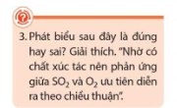  - GV: yêu cầu 2 HS lên bảng hoàn thành 2 phản ứng điều chế SO₂ từ sulfur và quặng pirit?  Bước 2: Thực hiện nhiệm vụ:  HV: thảo luận trả lời câu hỏi của GV  Bước 3: Báo cáo, thảo luận:  HV trình bày câu trả lời  Bước 4: Kết luận, nhận định:  - Giáo viên nhận xét, đánh giá. | 4.Ứng dụng và sản xuất sulfuric acid  a)Ứng dụng:  -Mỗi năm, cả thế giới cần hàng trăm triệu tấn sulfuric acid  -Gần 50% được dùng sản xuất phân bón  -Sử dụng trong sản xuất chất tẩy rửa, sơn, phẩm màu, thuốc trừ sâu, giấy, chế hóa dầu mỏ.  b) Sản xuất sulfuric acid bằng phương pháp tiếp xúc:  *Nguyên liệu: khoáng vật sulfur hoặc pyrite  *Các công đoạn chính: 3  (1)Sản xuất sulfur dioxide:  S(s)+ O₂(g)SO₂(g)  4FeS₂(s) + 11O₂(g) 2Fe₂O₃(s) +8SO₂(g)  (2)Sản xuất sulfur trioxide:bằng cách  Oxi hóa sulfur dioxide bởi oxygen  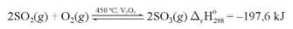  (3)Hấp thụ sulfur trioxide bằng sulfuric acid  Dùng dung dịch sulfuric acid 98% để hấp thụ sulfur trioxide, thu được sản phẩm là oleum (H₂SO₄.nSO₃)  H₂SO₄(aq) + nSO₃ H₂SO₄.nSO₃  Từ oleum, có thể pha thành dung dịch sulfuric acid có nồng độ theo yêu cầu  H₂SO₄.nSO₃(l) + nH₂O(l) (n+1)H₂SO₄(aq)

Hoạt động 5: Tìm hiểu về một số muối sulfate và nhận biết ion sunfate trong dung dịch
a. Mục tiêu:

Nêu được ứng dụng của một số muối sulfate quan trọng: bari sunfat/ barium sulfate, amoni sunfat/ ammonium sulfate, canxi sunfat/calcium sulfate, magie sunfat/magnesium sulfate và nhận biết được ion trong dung dịch bằng ion Ba²⁺.
b. Nội dung: Trực quan, cả lớp làm việc với tài liệu, sách giáo khoa, tương tác với các câu hỏi vấn đáp tìm tòi của giáo viên, hoạt động nhóm, cá nhân.
c. Sản phẩm: kết quả thực hiện nhiệm vụ
d. Tổ chức thực hiện:

HOẠT ĐỘNG CỦA GV - HS | DỰ KIẾN SẢN PHẨM
Bước 1: Chuyển giao nhiệm vụ:  - Đọc SGK và tìm hiểu thông tin trên internet về ứng dụng của một số muối sunfat: bari sunfat/ barium sulfate, amoni sunfat/ ammonium sulfate, canxi sunfat/calcium sulfate, magie sunfat/magnesium sulfate và tìm hiểu cách nhận biết được ion trong dung dịch.  - GV: yêu cầu HS lên bảng hoàn thành phản ứng nhận biết.  Bước 2: Thực hiện nhiệm vụ:  HS: thảo luận trả lời câu hỏi của GV  Bước 3: Báo cáo, thảo luận:  HS trình bày câu trả lời  Bước 4: Kết luận, nhận định:  Giáo viên nhận xét, đánh giá. | II.MUỐI SULFATE  a)Một số muối sulfate:  2. Nhận biết ion trong dung dịch.  -Sử dụng: dung dịch muối của Ba²⁺ như barium chloride, barium nitrate.  -Hiện tượng:Phản ứng làm xuất hiện kết tủa trắng  -PT ion rút gọn: Ba²⁺(aq) + (aq) BaSO₄(s)  Kết tủa này không tan trong các dung dịch acid, base.
  Công thức hóa học | tên | Tính chất vật lí | ứng dụng
  (NH₄)₂SO₄ | Ammonium sulfate | Tinh thể màu trắng | Chủ yếu dùng làm phân bón(phân đạm)
  MgSO₄ | Magnesium sulfate | Tinh thể màu trắng | Làm phân bón, làm thuốc cung cấp magiesium cho cơ thể, làm chất hút ẩm, hút mồ hôi tay.
  CaSO₄.2H₂O | Calcium sulfate dihydrate | Chất rắn, màu trắng | Thạch cao nung CaSO₄.0,5H₂O dùng làm vật liệu xây dựng, nặn đúc tượng, khuôn đúc, bó chỉnh hình trong y học, chất phụ gia trong thực phẩm...
  BaSO₄ | Barium sulfate | Tinh thể màu trắng | Sử dụng trong lĩnh vực: sơn , mực in, nhựa, lớp phủ, men, thủy tinh, khai thác khoáng sản, sản xuất giấy trắng chất lượng cao, thành phần chính thuốc cản quang trong kỹ thuật X-quang

C. HOẠT ĐỘNG LUYỆN TẬP
a. Mục tiêu:
- Củng cố, khắc sâu kiến thức đã học trong bài về tính chất vật lí, tính chất hóa học, điều chế và ứng dụng của sunfuric acid trong thực tiễn.
b. Nội dung: hoàn thành các câu hỏi/bài tập trong phiếu học tập số 4.
c. Sản phẩm: Kết quả trả lời các câu hỏi/bài tập trong phiếu học tập
số 4.
d. Tổ chức thực hiện:
Tổ chức cho HS thiết kế sơ đồ tư duy về tính chất hóa học của sufuric acid
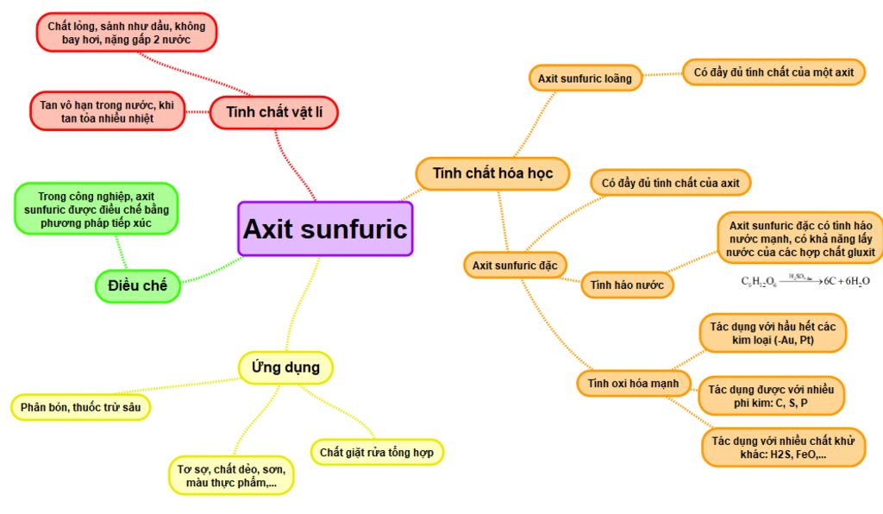
Tổ chức cho HS hoàn thành phiếu học tập số 4
+ Vòng 1: GV chia lớp thành 2 nhóm lớn để tham gia thi đua với nhau trả lời nhanh và chính xác các câu hỏi (khoảng 5 câu hỏi) mà GV đã chuẩn bị (chưa cho HV chuẩn bị trước). Ghi điểm cho 2 nhóm ở vòng 1.
Câu 1: Người ta dùng hóa chất nào để phân biệt ion sulfate ()?
Câu 2: Những hợp chất nào phản ứng với sulfuric acid loãng và axit sulfuric acid cho cùng sản phẩm?
Câu 3: Vì sao da thịt tiếp xúc với H₂SO₄ đặc sẽ bị bỏng rất nặng ?
Câu 4: Giải thích nguyên nhân tính oxi hóa của acid H₂SO₄ đặc.
Câu 5: Nêu 3 chất gồm đơn chất và hợp chất phản ứng được với acid H₂SO₄ đặc mà không phản ứng với acid H₂SO₄ loãng.
+ Vòng 2: Trên cơ sở 2 nhóm, GV lại yêu cầu mỗi nhóm lại tiếp tục hoạt động cặp đôi để giải quyết các yêu cầu đưa ra trong phiếu học tập số 4. GV quan sát và giúp HS tháo gỡ những khó khăn mắc phải.
- HĐ chung cả lớp: GV mời 4 HS bất kì (mỗi nhóm 2 HS) lên bảng trình bày kết quả/bài giải. Cả lớp góp ý, bổ sung. GV tổng hợp các nội dung trình bày và kết luận chung. Ghi điểm cho mỗi nhóm.
- GV sử dụng các bài tập phù hợp với đối tượng HS, có mang tính thực tế, có mở rộng và yêu cầu HS vận dụng kiến thức để tìm hiểu và giải quyết vấn đề.
D. HOẠT ĐỘNG VẬN DỤNG, TÌM TÒI
a. Mục tiêu:
- Giúp HS vận dụng các kĩ năng, vận dụng kiến thức đã học để giải quyết các tình huống trong thực tế
- Giáo dục cho HS ý thức bảo vệ môi trường
b. Nội dung: GV thiết kế hoạt động và giao việc cho HS về nhà hoàn thành. Yêu cầu nộp báo cáo (bài thu hoạch).
c. Sản phẩm: Bài báo cáo của HS (nộp bài thu hoạch).
d. Tổ chức thực hiện:
GV yêu cầu HS tìm hiểu, giải quyết các câu hỏi/tình huống sau:
1. Tìm hiểu các ứng dụng của sulfuric acid và muối sulfate trong thực tế?
2. Sulfuric acid tinh khiết có được tìm thấy trên trái đất không? Chỉ ra các hiện tượng trong tự nhiên có tạo thành sulfuric acid?

3. Tìm hiểu cách xử lí các đám cháy gần nơi có sulfuric acid, thông thường được dập bằng các loại bình bột hay các chất khô. Ở những chỗ bắt buộc phải dùng nước thì cần phải đổ nước thật nhiều và thật nhanh. Những người chữa cháy phải mặc quần áo chống bắn tóe khi làm việc với sulfuric acid. Giải thích cách làm trên.

4.Trả lời câu hỏi sau:

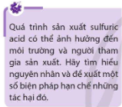
- GV giao việc và hướng dẫn HS tìm hiểu qua tài liệu, mạng internet,…để giải quyết các công việc được giao (câu hỏi số 1,2, 3).
- Hướng dẫn bài mới: Tùy vào chuyên đề/bài học tiếp theo mà GV xây dựng hệ thống câu hỏi hướng dẫn HS chuẩn bị các nội dung hoạt động
IV. HỒ SƠ DẠY HỌC

PHIẾU HỌC TẬP SỐ 1
1/ Nêu tính chất vật lí của sulfuric acid.
- Trạng thái:........................
- Màu sắc:..........................
- Tính tan:..........................
2/ Trình bày cách pha loãng dung dịch sulfuric acid đặc.
3/ Nêu tác hại của việc khi pha loãng dung dịch sulfuric acid đặc không đúng cách và khi tiếp xúc da với sulfuric acid đặc.

PHIẾU HỌC TẬP SỐ 2
1. Dự đoán các hiện tượng quan sát được khi thực hiện các thí nghiệm sau:
TN1: Nhỏ vài giọt dung dịch H₂SO₄ loãng vào giấy quỳ tím.
TN2: Cho viên Zn vào ống nghiệm chứa 2ml dung dịch H₂SO_{4 loãng}.
TN3: Cho lá Cu vào ống nghiệm chứa 3ml dung dịch H₂SO_{4 loãng}, đun nóng nhẹ ống nghiệm trên ngọn lửa đèn cồn.
TN4: Nhỏ dung dịch BaCl₂ vào ống nghiệm chứa 3ml dung dịch H₂SO_{4 loãng} và ống nghiệm chứa muối Na₂SO₄.
2. Với những dụng cụ và hóa chất đã có sẵn, hãy thực hiện các TN trên. Quan sát hiện tượng xảy ra, viết các PTHH, xác định vai trò của axit trong từng phản ứng.
Từ đó nêu tính chất hóa học của axit loãng và giải thích tại sao axit lại có tính chất hoá học đó.
3. 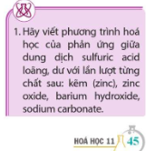

PHIẾU HỌC TẬP SỐ 3
1. Với những dụng cụ và hóa chất đã có sẵn, hãy thực hiện các TN sau. Quan sát hiện tượng xảy ra, viết các PTHH, xác định vai trò của acid trong từng phản ứng. Từ đó nêu tính chất hóa học của acid đặc
TN1: Cho lá Cu vào ống nghiệm chứa 3ml dung dịch H₂SO_{4 đặc}, đun nóng, thêm cánh hoa hồng vào ống nghiệm và có nút bông tẩm dung dịch NaOH trên miệng ống nghiệm.
TN2: Rót 3ml dung dịch H₂SO₄ đặc vào cốc đựng đường saccarozơ
2. Hoàn thành các yêu cầu sau:
a. Giải thích và nêu tính chất hóa học đặc trưng của axit H₂SO₄ đặc.
b. Hoàn thành phản ứng khí cho H₂SO₄ đặc phản ứng với các phi kim (C, S, P) và các hợp chất có tính khử H₂S, FeO, KBr, HI Fe₃O₄, …
c. Giải thích nguyên nhân tính acid và tính oxi hóa của acid H₂SO₄ loãng và tính oxi hóa mạnh của H₂SO₄ đặc viết phương trình minh họa, ghi rõ số oxi hóa của các nguyên tố trong các hợp chất.
d. Viết 4 phản ứng trong đó H₂SO₄ đặc thể hiện tính acid, so sánh sản phẩm tạo thành khi thay H₂SO₄ đặc bằng H₂SO₄ loãng.
3.Trả lời câu hỏi như hình sau, từ đó nêu cách bảo quản và xử lí bỏng sulfuric acid?
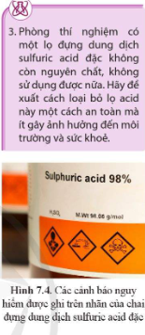

PHIẾU HỌC TẬP SỐ 4
- Kim loại nào sau đây không tác dụng với dung dịch H₂SO₄ loãng?
A. Al. B. Mg. C. Cu. D. Na.
- Dãy nào sau đây gồm các kim loại đều không tác dụng với dung dịch H₂SO₄ đặc, nguội?
A. Al, Fe, Au. B. Zn, Pt, Au.
C. Al, Fe, Zn. D. Al, Fe, Au.
- Cho phương trình hóa học sau: aAl + bH₂SO₄ → cAl₂(SO₄)₃ + dSO₂ + e H2O
Tỉ lệ a:b là
A. 1:1. B. 2:3. C. 1:3. D. 1:2.
- Cho các chất: KBr, S, SiO₂, P, Na₃PO₄, FeO, Cu và Fe₂O₃. Số chất có thể bị oxi hóa bởi dung dịch acid H₂SO₄ đặc, nóng là
A. 5. B. 4. C. 6. D. 7.
- Cho hỗn hợp gồm 1 mol chất X và 1 mol chất Y tác dụng hết với dung dịch H₂SO₄ đặc, nóng (dư) tạo ra 1 mol khí SO₂ (sản phẩm khử duy nhất). Hai chất X, Y là:
A. Fe, Fe₂O₃. B. Fe, FeO. C. Fe₃O₄, Fe₂O₃. D. FeO, Fe₃O₄.

* Chuẩn bị ở nhà
- Hoàn thành bài tập ở nhà

